ふたばっこひろばにあつまれ！
令和３年６月
嫩幼稚園
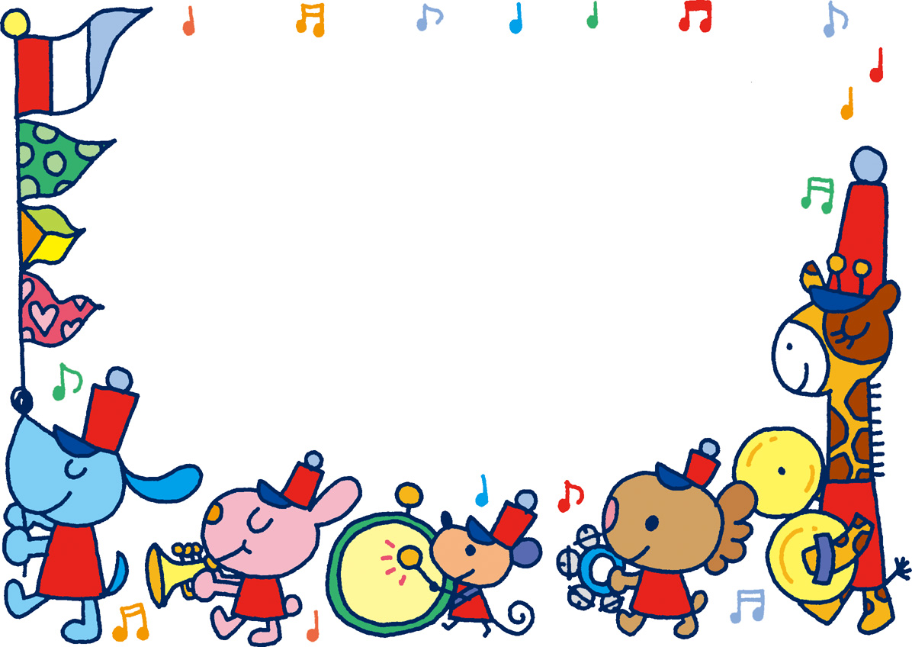
子育て支援の一つである未就園児のひろばを行います。
幼稚園にきて、親子でふれあい遊びや制作遊びをしたり、お話を聞いたりして楽しみたいと思います。満２歳児になったお子様を対象に、年間５回行います。ただし、新型コロナウイルス感染症拡大防止により、二つのグループ（ＡとＢ）に分けて行います。
欠席の場合は、その都度、園まで連絡してください。
子育ての相談も行います。たくさんの方の申し込みをお待ちしています。ぜひ、 ご参加ください。申し込みは、直接用紙をお持ちいただくか、ＦＡＸでお願いします。
（定員 各20名 定員になり次第、キャンセル待ちとなります。 ）

《嫩幼稚園連絡先》
ＦＡＸ（０５６４）２１－０９２９ ＴＥＬ（０５６４）２１－０７０８

1 参加費 １回 ６００円
＊当日、受付にて集金します。おつりのないようにお願いいたします。
2 駐車場 ＊公共の駐車場をご利用ください。
3 持ち物 水筒・タオル ＊裸足で行います。
4 日 程 10：10～ 受付
10：30～ 親子ふれあい遊び（おやつ）
＊活動内容（持ち物）は別紙をご覧ください。
11：30 終了予定

